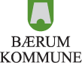
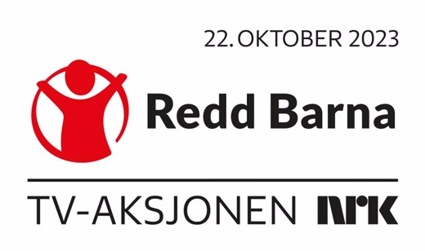

INVITASJON TIL INNSAMLINGSAKSJON SØNDAG 22. OKTOBER 2023

KJÆRE ALLE PÅ X. TRINN

TV-aksjonen NRK Redd barna går til å hjelpe barn rammet av krig og konflikt. Sammen kan vi gi over 100 000 barn mulighet til å leke, lære og leve i fred.

Det er vi på X. trinn som har ansvaret for aksjonen på XXXX skole. Skolen har et stort område som skal dekkes og vi trenger derfor at så mange som mulig av elevene på trinnet deltar som bøssebærere. I tillegg trenger vi mange voksne som kan følge med barna rundt.

Gi så raskt som mulig tilbakemelding til klassekontaktene som koordinerer aksjonen med navnet på eleven og den som skal være med. Vi håper noen kunne tenke seg å bake boller eller en kake. Gi beskjed til klassekontaktene.

Hva skjer på innsamlingsdagen søndag 22. oktober?
- Oppmøte på skolen kl. 15.30 for informasjon og utdeling av bøsse.
- Gå med bøsse i tildelt område fra kl. 16-18.
- Servering av saft/kaffe og kake ved innlevering av bøsse!

Les mer om tv-aksjonen på www.baerum.kommune.no/tv-aksjonen og www.blimed.no

VEL MØTT - HUSK REFLEKS!

Hilsen klassekontaktene:
XA: NN, e-post: nn@mail.com, tlf.
XB: XX, e-post: xx@mail.no, tlf.

